**POZDRAVLJENI**

Danes bomo začeli z MAT. Najprej bomo seštevali stotice in desetice.

Še vemo?

**+**

300 + 40 = 340 100 10 1

**+**

400 + 50 = 450

V DZ Naša ulica reši stran 74. Spodaj preveri pravilnost.

V zvezke za MAT pa napiši naslov Vaja in reši spodnje naloge.

(piši »lokce« ali računaj na daljši način)

1. 6 x 7 + 13 = 7 x 4 – 30 : 5 =

9 x 0 + 67 = 81 : 9 + 4 x 6 =

24 – 8 : 2 = 8 x 6 – 6 x 8 =

1. Pisno seštevaj.

4 5 2 3 1 3 4 2 8 2

+ 1 2 + 2 1 + 4 + 5 0 + 1 5

Pazi, da pravilno zapisuješ E pod E in D pod D.

Računaš najprej E, od spodaj navzgor.

Nato sešteješ še D, od spodaj navzgor.

**SLJ**

Spoznali ste hišo Pike Nogavičke. Danes si boste ogledali še eno hišo. Najdete jo v DZ Naša ulica SLJ, zadaj v prilogi, stran 85.

Lahko jo izrežete. Dobro si jo oglejte.

Za uvod si lahko izmislite: kje stoji ta hiša?

Nato opisujete:

Koliko nadstropij ima hiša? Kateri prostori so v pritličju? Kakšna je oprema v posameznih prostorih? Kaj je v nadstropju? Kdo živi v tej hiši?

Opis hiše zapiši v zvezek za SLJ. Opis naj vsebuje vsaj 10 povedi. Naslov je:

**Opis hiše**

Spodaj lahko nalepite izrezano hišo.

**GUM –**

Verjetno že znate **zaplesati** in **zapeti pesem Ob bistrem potočku je mlin**. V zvezek za GUM pa boste zapisali še zadnjo kitico pesmi.

Če mlinček pri miru bi stal,

bi mlinar in kmet žaloval,

in otrok bi jokal in tožil glasno,

kako je brez kruha hudo, hudo.

Ponovi še pesmici **Muzikantska** in **Štiri račke**.

Naslednjič pa še učimo novo pesem – **Kaj le misli mucka**?

Lahko pa jo že poslušaš.

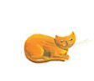 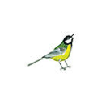 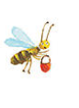



**SPO – utrjujte učno snov Slovenija in se pripravite na ocenjevanje.**

Na spodnji povezavi lahko utrjujete učno snov o Sloveniji – rešite nekaj vaj.

**http://www.evedez.si/content/so123/SPO3/scenarij2/7/navigacija.html**

**PROSTI ČAS - OPB**

1. NAREDI SVOJO GUSARSKO LADJO

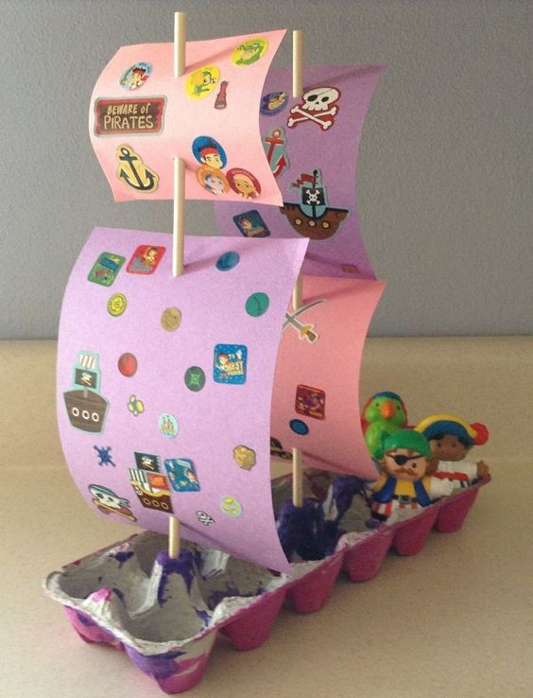

Gusarska zabava potrebuje tudi gusarske igre.

2. LOVLJENJE JABOLK

Večje vedro ali posodo napolnite z vodo in vanjo stresite jabolka. V igri sodelujeta po dva člane družine na enkrat. Gusarja morata imeti čez oči prevezo, roke pa sklenjene na hrbtu. Igra poteka tako, da morata z usti uloviti čim več jabolk.

3. ISKANJE GUSARSKEGA ZAKLADA

Sladke zlatnike ali srebrnike shranite v vrečo ali škatlo, nato pa zaklad skrijte v naravo. Da bo iskanje zaklada prineslo veselje prav vsem udeležencem, lahko skrijete tudi posamezne cekine. Preden se gusarji odpravijo na lov, jim lahko slovesno prinesete zemljevid skritega zaklada. wink

**Lepo se imejte.**

**vaša učiteljica**

**Rešitve:**

